



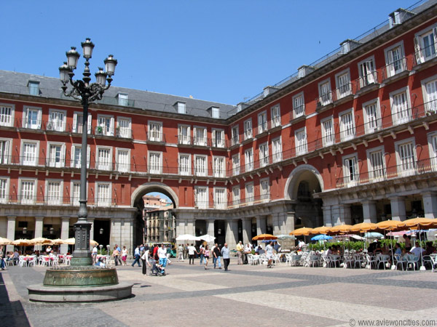
ИСПАНИЯ
КЛАСИЧЕСКИ ТУР

8 дни / 7 нощувки /
7 закуски / 3 вечери

Комбинирана екскурзия със самолет и автобус

Дати: от 20 юни до 27 юни 2019 г.
от 03 септември до 10 септември 2019 г.

По маршрут: СОФИЯ – БАРСЕЛОНА - КОСТА БРАВА/МАРЕСМЕ – САРАГОСА - МАДРИД – ТОЛЕДО – АВИЛА – СЕГОВИЯ – МАДРИД – СОФИЯ

Т У Р И С Т И Ч Е С К А П Р О Г Р А М А

1 ден - София – Барселона – Коста Брава/Маресме
Полет на авиокомпания BULGARIA AIR за Барселона в 17.55 ч./*13.10 ч.-за дата на тръгване 03.09. Кацане на летище Eл Прат Барселона в 19.55 ч./*15.15 ч. Трансфер и настаняване в хотел в едно от курортните селища на Испанската Ривиера /Коста Брава или Коста дел Маресме/, разположени до Барселона /настаняването в хотела е след 14.00 ч./. Вечеря. Нощувка.
2 ден – Коста Брава/Маресме
Закуска. Свободно време за разходка и плаж. Вечеря. Нощувка.
3 ден – Барселона
Закуска. Присъединяване към групата и отпътуване с автобус за Барселона. Панорамна автобусна обиколка на български език, включваща старото пристанище с паметника на Колумб, Ла Педрера, Ла Саграда Фамилия, Националния дворец, хълма Монджуик с „Олимпийския пръстен” (Стадионът, Дворецът на спорта, сградата на Фондация „Жоан Миро”). Пешеходна разходка по известната улица Лас Рамблас, из Готическия квартал и площад Реал. Свободно време. По желание посещение на най – големия в Европа Океанографски музей – Аквариумът. Връщане в курорта. Вечеря. По желание фламенко шоу. Нощувка.
4 ден – Сарагоса - Мадрид
Закуска. Отпътуване за Сарагоса – столицата на провинция Арагон с посещение на Катедралата Пилар. Продължаване за Мадрид. Пристигане и начало на панорамната автобусна обиколка – главните търговски и административни артерии Гран Виа и Кастеляна с площад Колумб, минаване покрай стадиона на футболен клуб Реал Мадрид, Пуерта де Алкала, площад Испания – сърцето на града с градините Сабатини. Настаняване в хотел. Нощувка.
5 ден – Мадрид - Толедо
Закуска. Пешеходна обиколка - площад Пуерта дел Сол, площад Майор, площад Ориенте с новата Катедрала, посветена на Мадоната от Алмодена. Свободно време или по желание екскурзия до Толедо (UNESCO) - изисква се предварителна резервация и плащане преди отпътуване. Разглеждане на Катедралата, църквата Санто Томе, Синагогата. Връщане в Мадрид. Нощувка.
6 ден – Мадрид – Авила - Сеговия
Закуска. Свободно време в испанската столица или по желание екскурзия до Авила и Сеговия (изисква се предварителна резервация и плащане преди отпътуване). Отпътуване и първа спирка в Авила (UNESCO) – невероятно средновековно селище, опасано с високи крепостни стени, дълги 2,5 км, с общо 9 порти и 82 полукръгли кули. „Градът на светците и на камъка", както го наричат в Кастилия и родно място на Света Тереза, е съхранил множество религиозни паметници, сред които са и готическата катедрала (края на XII - XIII в) и базиликата Сан Висенте. Продължаване за Сеговия (UNESCO), столица на провинция Кастилия – Леон, която привлича посетителите със знаменития си римски аквадукт от преди 2000 г. дълъг 728 м и висок 28 м, с живописната си стара част и със Замъка на Сеговия (Алкасар). Връщане в Мадрид. Нощувка.
7 ден – Мадрид
Закуска. По желание посещение на музея Прадо. Свободно време за самостоятелно разглеждане на испанската столица. Нощувка.
8 ден - Мадрид - София
Закуска. Освобождаване на стаите до 11.00 ч. /можете да оставите куфарите си в багажното отделение на хотела/. Трансфер хотел – летище. Полет за София в 20.45 ч. /*16.00 ч. - за дата на отпътуване от България 03.09. Кацане на аерогара София в 00.35 ч./*19.45 ч.

ЦЕНИ: 1390 лв. - за дата на тръгване 20.06.
1395 лв. - за дата на тръгване 03.09.

РАННИ ЗАПИСВАНИЯ: отстъпка 70 лв. при сключване на договор и внасяне на депозит до 27.02.2019 г.
Пакетната цена включва: самолетен билет София – Барселона – Мадрид - София на авиокомпания BULGARIA AIR, летищни такси, 1 брой чекиран багаж до 23 кг и 1 брой ръчен багаж до 10 кг с размери 55х40х23 см, 7 нощувки със закуски и 3 вечери, от които 3– на Коста Брава/Коста дел Маресме в хотел 3***, 4 – в Мадрид в хотели 3***/4****, трансфер летище – хотел – летище, транспорт с автобус по време на туристическата обиколка, туристическа програма на български език – панорамна и пешеходна обиколка на Барселона, панорамна и пешеходна обиколка на Мадрид, посещение на Сарагоса, водач от агенцията /от 3-ти до 7-ми ден/.
Забележка: самолетният вариант се осъществява само при провеждане на автобусната програма Испания-Мадрид и Барселона през Италия и Френска Ривиера.

Пакетната цена не включва: входните музейни такси и допълнителните мероприятия:
фламенко шоу – 40 EUR.
Допълнителни екскурзии: полудневна екскурзия до Толедо – 35 EUR, еднодневна екскурзия до Авила и Сеговия – 48 EUR. (Цените са калкулирани при мин. 15 туристи и включват транспорт, туристическа програма, входните музейни такси се заплащат отделно и на място)). Необходима е предварителна резервация и плащане с основния пакет.
Доплащане за:
- медицинска застраховка с покритие 10 000 EUR на Групама Застраховане ЕАД – 10 лв., над 65 г. - 15 лв., над 70 г. – 20 лв.
- единична стая – 420 лв.
- туристическа такса в хотела на Коста Брава/Маресме на турист на ден – 0.49 EUR за х-л 3* и 0.90 EUR за х-л 4* и в Мадрид, в случай, че е въведена такава /заплаща се директно на рецепцията/.
Намаление за: дете до 11.99 год. с двама възрастни на допълнително легло – 140 лв.
3 – ти възрастен в стая – 50 лв.
Минимален брой туристи за осъществяване на екскурзията: 6
Срок за уведомление при недостигнат минимален брой туристи: 20 дни преди началната дата.
Необходими документи: лична карта; няма визови, санитарни и медицински изисквания за посещаваните по маршрута страни.
Начин на плащане: депозит – 50 % от пакетната цена, доплащане – до 30 дни преди отпътуване.
Застраховка „Отмяна на пътуване“: предоставяме възможност за сключване на допълнителна застраховка “Отмяна на пътуване” по чл. 80, ал. 1, т.14 от Закона за туризма, покриваща разходите за анулиране на пътуването, за съкращаване и прекъсване на пътуването, поради здравословни причини на пътуващия, негови близки, неотложно явяване на дело, съкращаване от работа и др. Стойността на застраховката се изчислява на база крайна дължима сума по договора, като има значение и възрастта на Потребителя. В зависимост от възрастта на туриста стойността на застраховката е между 3% и 8% върху крайната дължима сума по договора за организирано пътуване.
Използвани транспортни средства по програмата: • самолет • автобус
Туроператор “ТА Мондел Травел” е застрахована по смисъла на чл. 97, ал.1 от Закона за туризма в застрахователна компания АЛИАНЦ БЪЛГАРИЯ със застрахователна полица №13160183000000030 /валидна от 31.07.2018 г. до 30.07.2019 г./



